* Uneori s-ar putea sa avem nevoie sa nu rulam chiar toate testele
* 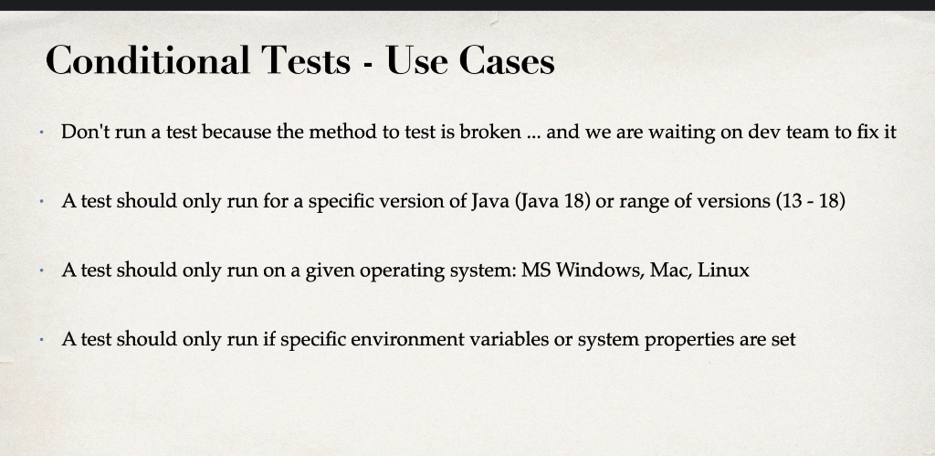

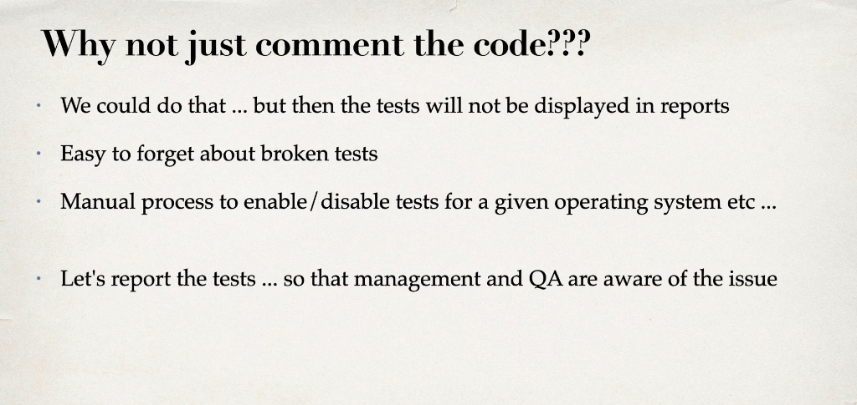

* Chiar daca dezactivam un test, el tot e aratat in report, si asta e si marele avantaj.

**@Disabled and @EnabledOnOs**

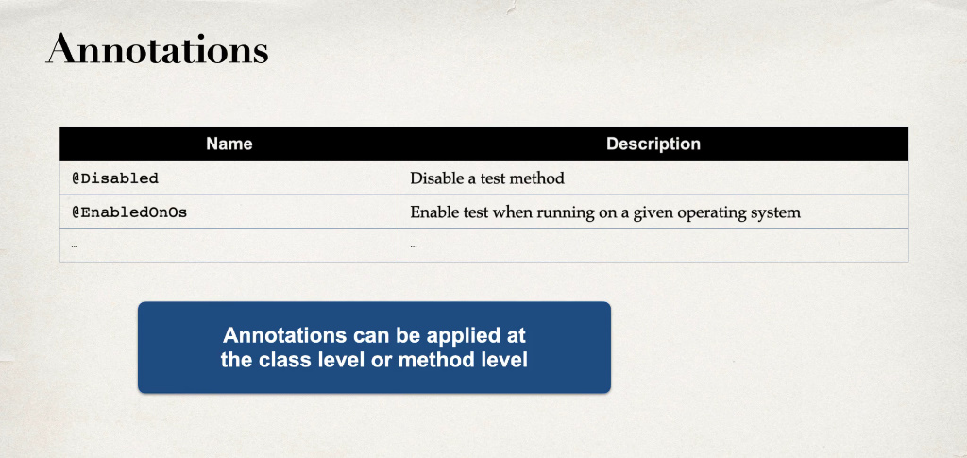

* Pot fi aplicate atat la nivel de clasa cat si de metoda
* @Disabled(“motiv”)
* @EnbledOnOs(OS.ourOs)
* @EnabledOnOs({OS.OurOs1, OS.OurOs2 ....})

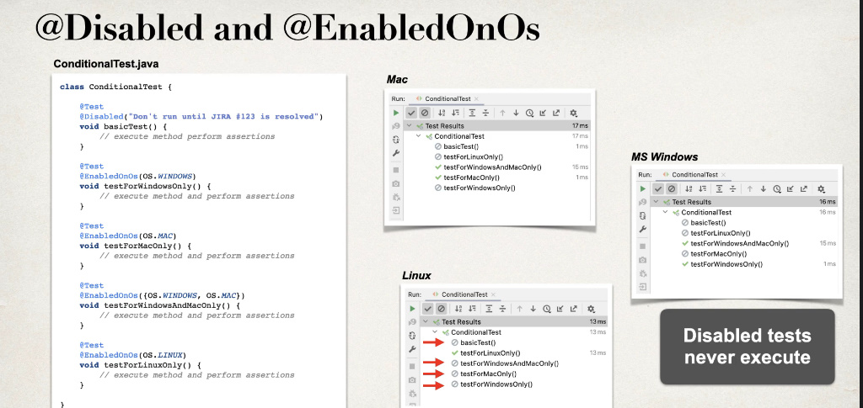

**@EnabledOnJre and @EnabledForJreRange**

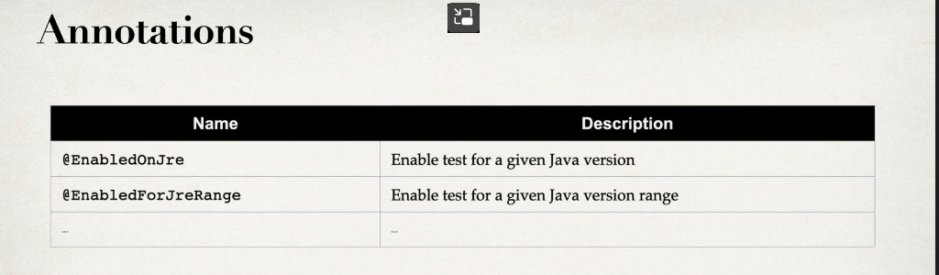

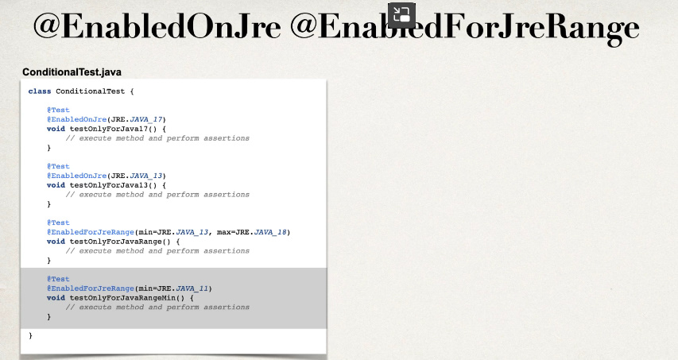

@EnableOnJre(JRE.JAVA_version)

@EnableForJreRange(min=JRE.Java_version,max=JRE.JAVA_version)

**@EnableIfSystemProperty and @EnableIfEnvironmentVariable**

